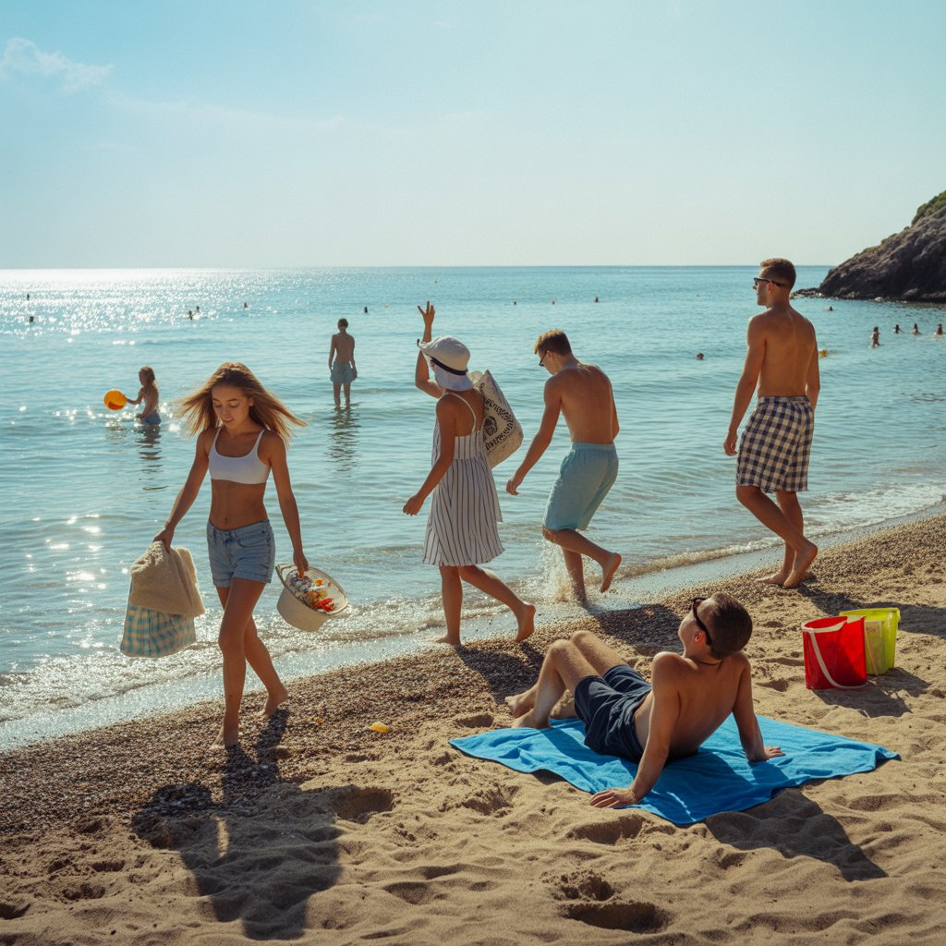
Wir waren am Meer – das war schön!

Letztes Wochenende waren wir am Meer. Das Wetter war super: Die Sonne hat geschienen und der Himmel war blau. Wir sind am Samstagmorgen losgefahren und am Nachmittag waren wir am Strand. Das Wasser war warm und viele Leute sind geschwommen. Ich bin auch ins Wasser gegangen und bin lange geschwommen.
Meine Freunde haben mit dem Ball gespielt und Musik gehört. Später haben wir einen langen Spaziergang am Strand gemacht. Wir haben viele schöne Muscheln gesehen und Fotos gemacht. Am Abend haben wir in einem kleinen Restaurant Fisch gegessen. Es war lecker!
Am Sonntag haben wir gefrühstückt, dann haben wir uns gesonnt und gelesen. Ich habe ein spannendes Buch gelesen. Wir waren den ganzen Tag draußen und haben die Zeit am Meer sehr genossen. Am Abend sind wir müde, aber glücklich nach Hause gefahren. Es war ein schönes Wochenende!

Wortschatz zum Text:
Deutsch | Englisch
das Meer | sea
der Strand | beach
baden | to bathe
schwimmen | to swim
sich sonnen | to sunbathe
spazieren gehen | to go for a walk
die Sonne | sun
der Sand | sand
das Wasser | water
die Freunde | friends

Fragen zum Text:
- Wohin sind sie am Wochenende gefahren?
________________________________________________
- Wie war das Wetter?
________________________________________________
- Was haben sie am Strand gemacht?
________________________________________________
- Was haben sie am Abend gegessen?
________________________________________________
- Was hat die Person am Sonntag gelesen?
________________________________________________
- Wann sind sie nach Hause gefahren?
________________________________________________
- Wie war das Wochenende?
________________________________________________

Zusatzaufgabe:
Was machst du gern am Meer?
Schreibe 4–5 Sätze im Perfekt über einen Tag am Strand. Benutze Verben wie: schwimmen, spazieren gehen, essen, lesen, spielen, sehen, sonnen.
______________________________________________________________________________________________________________________________________________________________________________________________________________________________________________________________________________________________________________________________________________________________________________________________________________________________________________________

